TITAN
Руководство для дистрибьюторов по продаже TITAN с полки

1. В какие точки мы ставим TITAN
TITAN — это премиальная линейка грунт-эмалей по ржавчине 3в1 со сроком службы 10 лет. Не во все торговые точки нужно ставить полный ассортимент. Ниже — классификация торговых точек и рекомендации по размещению TITAN, основанные на реальной статистике продаж.
Класс | Описание ТТ | Ставим TITAN? | Сколько SKU | Приоритетные цвета
A | Федеральная сеть.  Большая площадь, высокий трафик, профессиональные продавцы | ДА — полная матрица | 23 SKU | Все 3 категории, все цвета
B | Региональная сеть.  Средняя площадь, средний трафик. | ДА — расширенная матрица | 23 SKU | Все 3 категории, все цвета
C | Супермаркет.  Малая площадь, ограниченный ассортимент | ДА — топ цвета | 16–18 SKU | Топ-5 цветов + молотковая
D | Хозяйственный магазин.  Малая площадь, бюджетный сегмент | ДА — топ цвета | 6 SKU | Топ-6 цветов

2. Как мы делаем выкладку TITAN
Выкладка TITAN строится на основе реальных продаж. Топ-5 цветов дают ~70% объема продаж. Ниже - рекомендации по распределению по полкам, основанная на статистике продаж.

2.1. Ассортиментная матрица, рекомендуемая цена на полке, доля цвета в общем объеме продаж.
Линейка TITAN включает 3 категории продуктов для защиты металла.
Категория | Цвет | Доля | 0,4 л | 0,75 л | 2 л | 5 л | 8,5 л
Грунт-эмаль 3в1 | Чёрный RAL 9005 | 24,3%
Грунт-эмаль 3в1 | Графитовый RAL 7024 | 16,3%
Грунт-эмаль 3в1 | Серый RAL 7004 | 15,9%
Грунт-эмаль 3в1 | Шоколад RAL 8017 | 14,2%
Грунт-эмаль 3в1 | Белый RAL 9010 | 10,3%
Грунт-эмаль 3в1 | Зелёный RAL 6005 | 6,0%
Грунт-эмаль 3в1 | Жёлтый RAL 1021 | 4,0%
Грунт-эмаль 3в1 | Красно-кор. RAL 3009 | 3,0%
Грунт-эмаль 3в1 | Синий RAL 5005 | 3,0%
Грунт-эмаль 3в1 | Серебро RAL 9006 | 2,0%
Грунт-эмаль 3в1 | Слоновая кость RAL 1014 | 1,0%
Категория | Цвет |  | 0,9 кг | 2,7 кг | 10 кг
Быстросохнущая | Чёрный RAL 9005
Быстросохнущая | Серый
Быстросохнущая | Шоколад RAL 8017
Быстросохнущая | Белый RAL 9010
Быстросохнущая | Жёлтый RAL 1023
Быстросохнущая | Зелёный RAL 6005
Категория | Цвет |  | 0,8 кг | 2,5 кг
Молотковая | Чёрный
Молотковая | Коричневый
Молотковая | Серебристый
Молотковая | Золотистый
Молотковая | Медный
Молотковая | Тёмно-зелёный

2.2. Планограмма выкладки TITAN

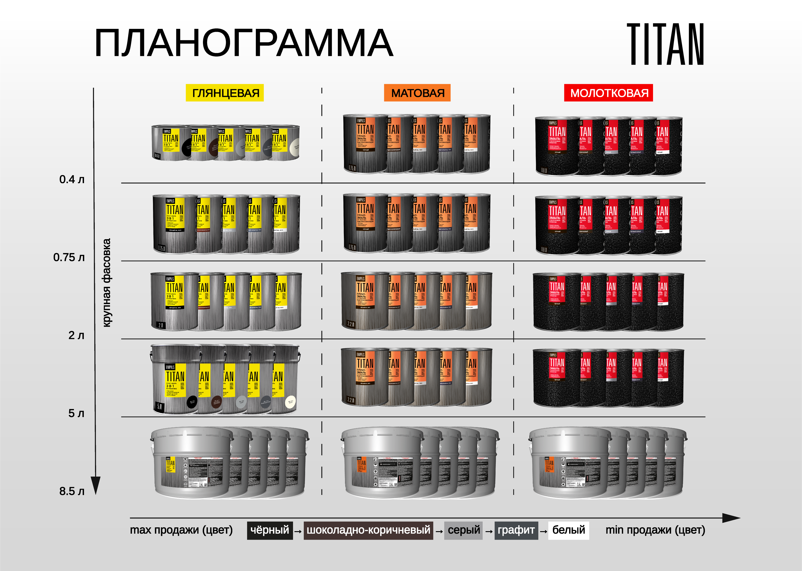
Глубина выкладки
Верхняя полка
- Малая фасовка 0,75 л / 0,8 кг
- Глубина: 6 шт. на фейс (класс A), 6 шт. (класс B), 4 шт. (класс C), 2 шт. (класс D).
Средняя полка
- Ставим крупную фасовку 2 л / 2,2 л / 2,5 кг.
- Глубина: 6 шт. на фейс (класс A), 6 шт (класс B)., 4 шт. (класс C), 2 шт (класс D).
Нижняя полка
- Ставим крупную фасовку 5 л / 8,5 л / 10 кг.
- Глубина: 2 шт на фейс.

Ширина выкладки
Черный, шоколадно-коричневый, серый – 2 фейса, остальные цвета 1 фейс.

3. Где размещаем TITAN в категории «Грунт-эмали»
TITAN не ставится в общую категорию «Краски по металлу». TITAN размещается в отдельной категории «Грунт-эмали 3в1 / Краски по ржавчине» — отдельно от ЭМАЛИ ПФ-115 и других эмалей.
▸ Место в категории
Категория «Грунт-эмали 3в1» или «Краски по ржавчине». Не в общем ряду с эмалями ПФ-115.
▸ Позиция на полке
Лучшая позиция — на уровне глаз и рук (130–150 см от пола). Чем ближе к проходу — тем лучше.
▸ Рядом с конкурентами
Рекомендуем размещать TITAN рядом с брендами Dali, Husky, Dufa

4. POS-материалы и рекомендации по размещению
Эмпилс предоставляет 5 видов POS-материалов для выкладки TITAN — бесплатно. Ниже — описание и рекомендации по размещению.
№ | POSm | Описание | Куда ставить | Совмещение
1 | Выкрасы / веерные выкрасы | Образец окрашенной пластины, который показывает реальный цвет и фактуру покрытия | На краю полки или на специальном крючке/держателе | Не закрывать остальные POSm
2 | Шелфтокер | На полку с выкладкой TITAN. Слоган «Красишь 1 раз — служит 10 лет!» + QR-код на titanpaints.ru | На краю полки с TITAN | Не закрывает ценник и название цвета
3 | Воблер | На полку с выкладкой TITAN. Подвижный элемент | На верхней полке над топ-цветами | Рядом с шелфтокером, не мешает брать банку
4 | Брендированный ценник | Акцентирует внимание | На полку | Не закрывает текст и QR-код на шелфтокере
5 | Листовка | Характеристики + УТП | В зону работы с B2B/оптовыми партерами | Не мешает проходу, легко взять
6 | Планограмма | Унифицированная выкладка TITAN | Это документ, не POSm. Раздаётся ТП | Используется при установке выкладки

4.1. Специализированное оборудование
Ролл-ап — используется для специализированных мероприятий — мастер-классы, промо-дни. Устанавливается в зоне видимости.

6. Контент для продажи TITAN
По этой ссылке собрано всё необходимое для продвижения TITAN — от презентаций для клиентов до готовых макетов для выкладки в магазинах.
Мы подготовили для вас:
- презентацию о продукте в формате PDF, которая ёмко доносит его ценность;
- исходники в кривых для каждого SKU — чтобы дизайнеры могли работать с упаковкой без ограничений;
- видеоролики — о самом продукте, технологии нанесения и ключевых особенностях;
- готовые материалы для SMM (переданы от нашего агентства) — для яркого и регулярного присутствия в соцсетях;
- планограмму — чёткий сценарий выкладки на торговом оборудовании;
- листовки и буклеты с основными характеристиками и преимуществами;
- макеты шелфтокеров, воблеров и брендированных ценников — для точечного привлечения внимания в каждой торговой точке..

7. Обучение торговых представителей
ТП дистрибьютора должен пройти программу обучения по TITAN. Эмпилс обеспечивает онлайн-обучение и тестирование и по согласованию очное обучение. Для прохождения обучения необходимо связаться с вашим региональным менеджером или директором и сообщить ему об этом.

8. Предоставление статистики
Чтобы программа приносила максимум пользы, нам нужна обратная связь: статистика и соблюдение условий. Только на основе этих данных мы сможем гибко настраивать наши дальнейшие шаги.
№ | Обязанность | Периодичность
1 | Соблюдать рекомендованное количество SKU Ореол Титан в точках класса A, B, С, D | Постоянно
2 | Обеспечивать выкладку по планограмме в ___% точек | Ежемесячно
3 | Наличие POS-материалов в ___% точек с TITAN | Ежемесячно
4 | Обучить 100% ТП по образовательной программе TITAN | Ко 2-му месяцу
5 | Подключиться к системе отчетности CIS-Link | Ежемесячно
6 | Соблюдать рекомендованные розничные цены (доп. отклонение ±10%) | Постоянно
7 | Не продавать TITAN за пределами согласованной географии | Постоянно
8 | Предоставлять фотоотчёты по выкладке и POSm | Ежемесячно

